Accessibility ID Report — bookingSummary_ios
Tarih: 31.03.2026 00:54 | Platform: IOS

Element ID | Page | Type | Label / Text | Value | Accessibility ID | Status | New Status
bookingSummary_ios_element_1 | Summary | TextField | Enter | Enter |  | ID Yok | ID Eklenecek (Waiting Dev)
bookingSummary_ios_element_2 | Summary | Other |  |  |  | ID Yok | ID Eklenecek (Waiting Dev)
bookingSummary_ios_element_3 | Summary | Other | Log in |  |  | ID Yok | ID Eklenecek (Waiting Dev)
bookingSummary_ios_element_4 | Summary | Other | Flight Schedule |  |  | ID Yok | ID Eklenecek (Waiting Dev)
bookingSummary_ios_element_5 | Summary | Other | Flight Status |  |  | ID Yok | ID Eklenecek (Waiting Dev)
bookingSummary_ios_element_6 | Summary | Other | Feedback |  |  | ID Yok | ID Eklenecek (Waiting Dev)
bookingSummary_ios_element_7 | Summary | Other | Notifications |  |  | ID Yok | ID Eklenecek (Waiting Dev)
bookingSummary_ios_element_8 | Summary | Other | Gift Card |  |  | ID Yok | ID Eklenecek (Waiting Dev)
bookingSummary_ios_element_9 | Summary | Other | Settings |  |  | ID Yok | ID Eklenecek (Waiting Dev)
bookingSummary_ios_element_10 | Summary | Other | Contact us |  |  | ID Yok | ID Eklenecek (Waiting Dev)
bookingSummary_ios_element_11 | Summary | Other | Total , 187.15EUR |  |  | ID Yok | ID Eklenecek (Waiting Dev)
bookingSummary_ios_element_12 | Summary | Other | Karachi (KHI) to Faisalabad (LYP), Fri, 10 Apr - 21:00, 1h 45min - PK 340, ECONOMY, Direct |  |  | ID Yok | ID Eklenecek (Waiting Dev)
bookingSummary_ios_element_13 | Summary | Other | Abc Test, Karachi - , Faisalabad, Flight Extras, 4A, 5 KG |  |  | ID Yok | ID Eklenecek (Waiting Dev)
bookingSummary_ios_element_14 | Summary | Other | Ddf Fgt |  |  | ID Yok | ID Eklenecek (Waiting Dev)
bookingSummary_ios_element_15 | Summary | Other | Rrr Cff |  |  | ID Yok | ID Eklenecek (Waiting Dev)
bookingSummary_ios_element_16 | Summary | Other | Ggg Fff |  |  | ID Yok | ID Eklenecek (Waiting Dev)
bookingSummary_ios_element_17 | Summary | Other | Pay Later |  |  | ID Yok | ID Eklenecek (Waiting Dev)
bookingSummary_ios_element_18 | Summary | Other | 2603VOUCH |  |  | ID Yok | ID Eklenecek (Waiting Dev)
bookingSummary_ios_element_19 | Summary | Other | Apply |  |  | ID Yok | ID Eklenecek (Waiting Dev)
bookingSummary_ios_element_20 | Summary | Other |  |  | book_summary_back_button | ID Var
bookingSummary_ios_element_21 | Summary | Other | Continue |  | book_summary_continue_button | ID Var

📸 Ekran Görüntüsü
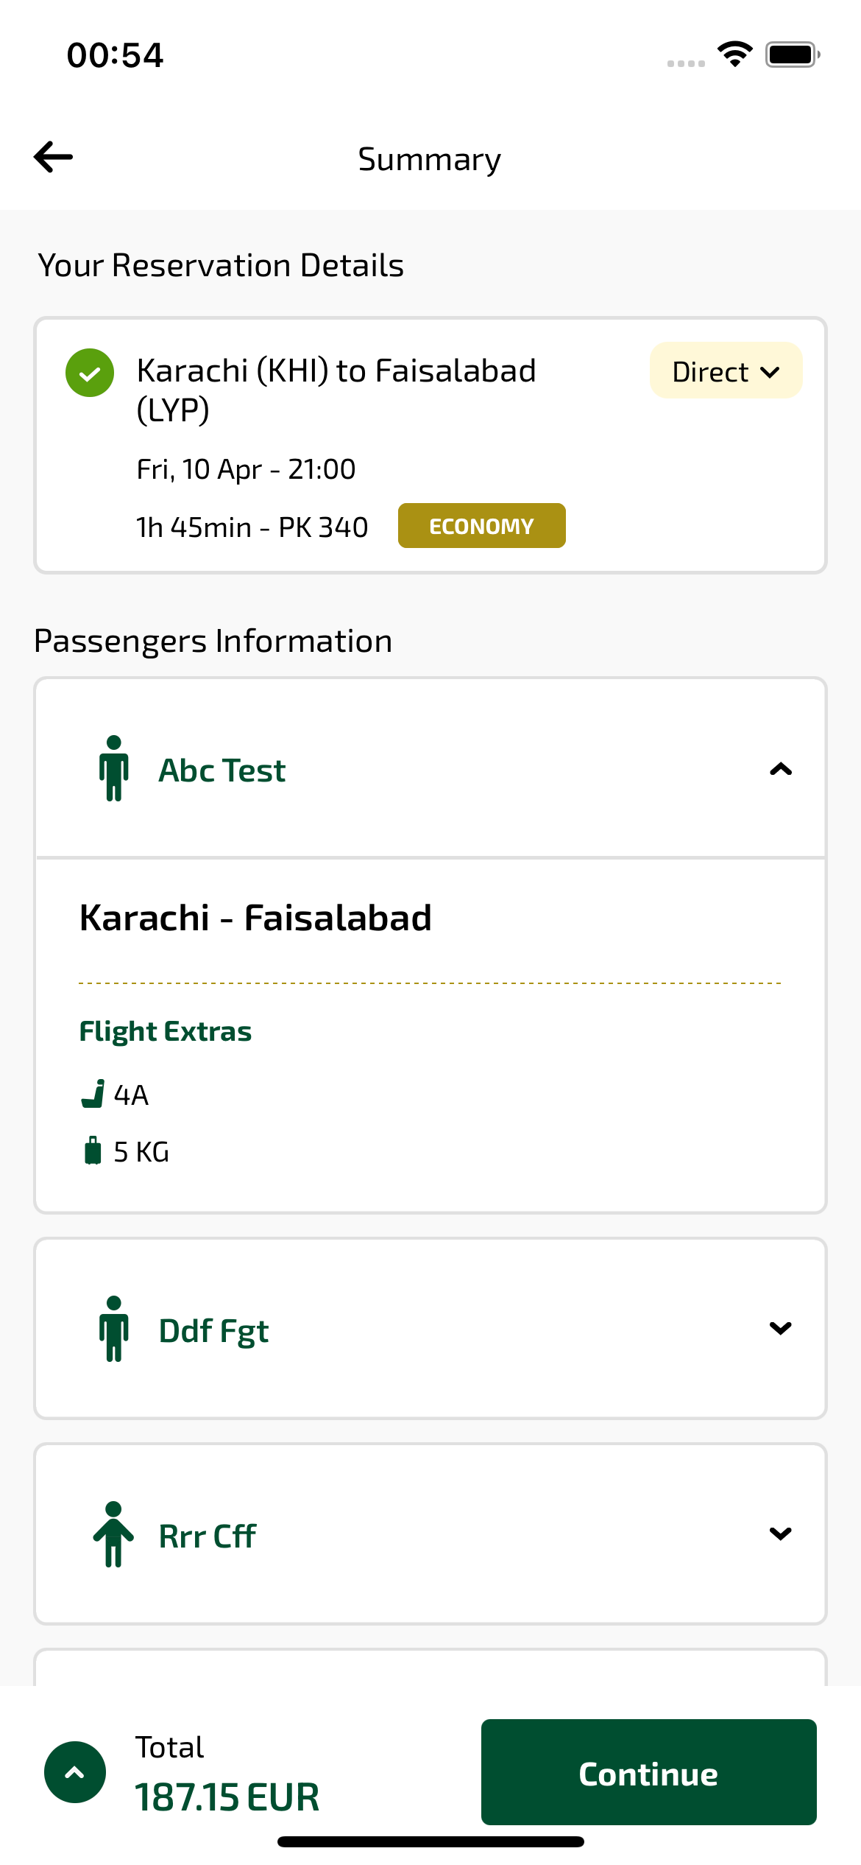
bookingSummary_ios sayfası ekran görüntüsü

